28 червня - День Конституції України

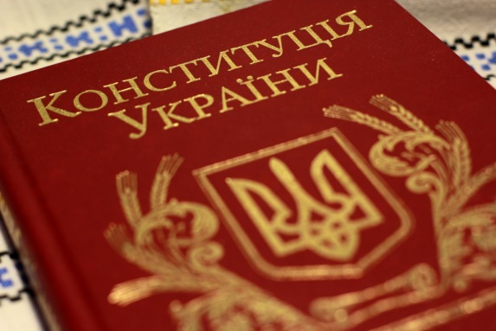
Україна була останньою з колишніх радянських республік, яка прийняла нову Конституцію.

У червні 1996 року депутати Верховної Ради ухвалили Конституцію України. Це сталося на п'ятий рік після проголошення незалежності. Народні обранці працювали усю ніч з 27 на 28 червня — загалом безперервно 23 години. Під час голосування «ЗА» висловилися 315 парламентарів.

Прийняття Конституції закріпило правові основи незалежної України, її суверенітет і територіальну цілісність, стало важливим кроком у забезпеченні прав людини та громадянина, сприяло подальшому підвищенню міжнародного авторитету України на світовій арені.
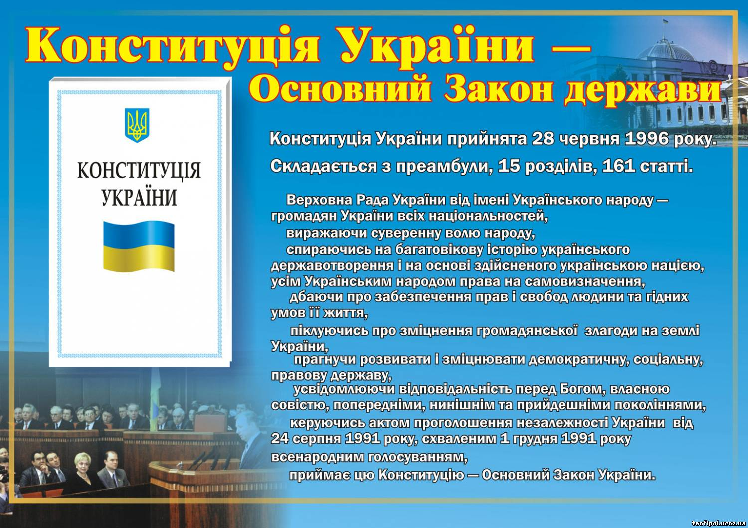

Прийняття Конституції України 28 червня І 996 р. стало основним здобутком першого періоду історії Конституції України 1996 р. (1991-1996 роки) і, одночасно, точкою відліку другого періоду (1996-2004/2005 роки) розвитку Конституції України 1996 р.
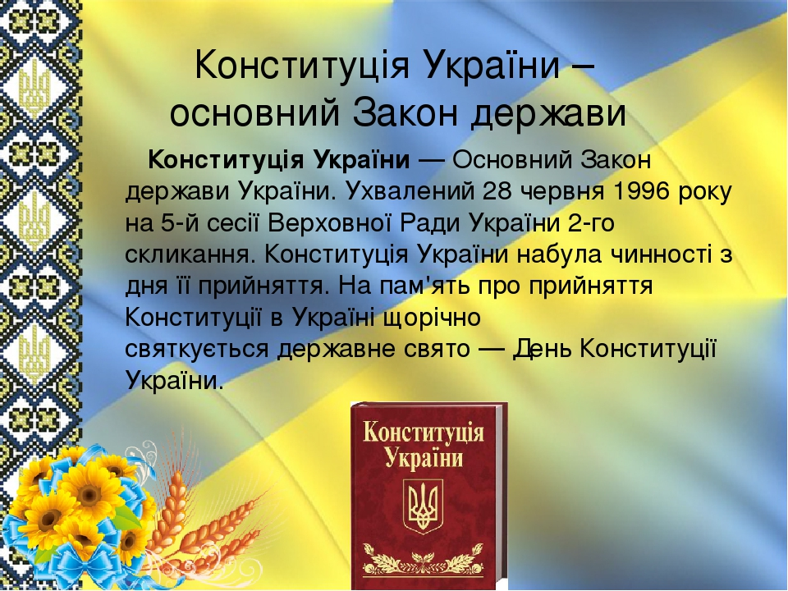
Нова Конституція України сприяла примиренню та консолідації політичних сил, подоланню економічної кризи, причиною якої в багатьох випадках була недосконалість та колізійний характер національного законодавства, вирішенню на конституційному рівні соціальних проблем та гармонізації міжнаціональних і міжконфесійних взаємовідносин в Україні, розвитку національної духовності Українського народу.
Цікаві факти
- День Конституції України 28 червня – це єдине державне свято, закріплене в самій Конституції.
- Процес підготовки Конституції України затягнувся на шість років – з 1990 по 1996 рік.
- Активний період роботи над документом зайняв три місяці. Весь цей час комісія працювала над проектом без вихідних, з 9 ранку і до 10 вечора. При підготовці до другого читання в документ внесли близько шести тисяч поправок.
- 21 червня 1996 року було прийнято доповнення Олександра Мороза про виключне право народу визначати і змінювати конституційний лад і про те, що це право не може бути узурповане державою, її органами або посадовими особами.
- Засідання Верховної ради щодо прийняття Основного Закону тривало цілу добу.
- Міжнародне співтовариство схвалило Конституцію України, назвавши її однією з найдемократичніших у світі.
- 28 червня Конституція України могла бути не прийнятою, тому що напередодні Президент України Леонід Кучма оголошує всеукраїнський референдум, на який виносить проект нової Конституції України, схвалений Конституційною комісією (президентською) 20 березня 1996 року і не прийнятий раніше Верховною Радою України. Однак після прийняття Конституції цей указ був скасований.
- 22 серпня 2011 року у Києві була презентована перша мініатюрна Конституція України, Конституція в мініатюрі розміром 21х32 мм має 160 сторінок, на яких вручну були написані близько 9,5 тис. букв. Кожна з цих літер має розмір не більше 1 мм. Текст книги написаний індійської тушшю. Сама ж мініатюра виконана зі спеціальної тонкого паперу.
Міні-Конституція знаходиться в чохлі з зображенням герба. На створення мініатюри було витрачено близько 2 місяців. Мініатюра була передана в Музей книги і друкарства.

